天体の動きと地球の自転・公転
番 名前（ ）

めあて

〇 日周運動に関するきまり

〇 年周運動に関するきまり

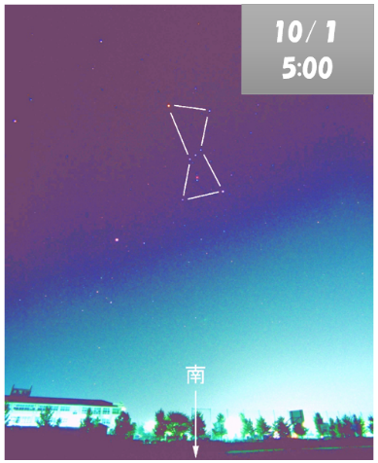
問い： 10月1日の午前5時ごろオリオン座が南中していた。
小学校５年生の弟の誕生日（12月1日）に，東の空から昇ってくるオリオン座を見せたい。何時ごろに東の空を見ればよいか。
ただし，家の東側には山があるので，東の地平線から15度昇った時に天体が見え始める。

図など
自分の考え

班や全体での交流 メモ

問いの答え

問い： 10月1日の午前5時ごろオリオン座が南中していた。
小学校５年生の弟の誕生日（12月1日）に，東の空から昇ってくるオリオン座を見せたい。何時ごろに東の空を見ればよいか。
ただし，家の東側には山があるので，東の地平線から15度昇った時に天体が見え始める。

東← 南 →西

